ВЕСТНИК

№ 12 24 июня 2024 года

Периодическое печатное издание
Совета депутатов и администрации
Прокудского сельсовета
Коченевского района
Новосибирской области

Раздел I

с. Прокудское

Раздел II

Раздел III

Сообщение о возможном установлении публичного сервитута

1 | Министерство энергетики Российской Федерации  (уполномоченный орган, которым рассматривается ходатайство  об установлении публичного сервитута)
2 | Реконструкция и эксплуатация магистрального нефтепродуктопровода федерального значения «Магистральный нефтепродуктопровод «Омск-Сокур». Замена трубы на участке «Чулым-Сокур» 605.4-625.8 км. Новосибирское РНУ. Реконструкция»  (цель установления публичного сервитута)
3 | Кадастровый номер | Адрес или иное описание местоположения земельного участка (участков), в отношении которого испрашивается публичный сервитут
3 | 54:11:000000:231 | обл. Новосибирская, р-н Коченевский, Коченевский сельский лесхоз
3 | 54:11:000000:225 | установлено относительно ориентира, расположенного в границах участка. Почтовый адрес ориентира: обл. Новосибирская, р-н Коченевский, Адм.Совхозного с/с, Адм.Кремлевского с/с,Адм.Прокудского с/с, ВЛ 10 кВ (598.54-632.80 км) МН «Омск-Иркутск»
3 | 54:11:000000:228 | установлено относительно ориентира, расположенного в границах участка. Ориентир магистрального нефтепровода «Омск-Иркутск» (558,00-573,60 км, 574,80-632,80 км, 664,40-667,70 км).  Почтовый адрес ориентира: обл. Новосибирская, р-н Коченевский, адм. МО Овчинниковского сельсовета, адм. МО Новомихайловского сельсовета, адм. МО Совхозного сельсовета, адм. МО Кремлевского сельсовета, адм.  МО Прокудского сельсовета
3 | 54:11:017019:803 | установлено относительно ориентира, расположенного в границах участка. Ориентир ЭХЗ (622,03) магистрального нефтепровода «Омск-Иркутск». Почтовый адрес ориентира: обл. Новосибирская, р-н Коченевский, Адм.  МО Прокудского с/с
3 | 54:11:017019:823 | установлено относительно ориентира, расположенного в границах участка. Ориентир ЭХЗ (619,27 км) магистрального нефтепровода «Омск - Иркутск». Почтовый адрес ориентира: обл. Новосибирская, р-н Коченевский, Адм. МО Прокудского с/с
3 | 54:11:028107:1032 | Местоположение установлено относительно ориентира, расположенного в границах участка.Ориентир - ЭХЗ (612,82 км) магистрального нефтепровода «Омск-Иркутск». Почтовый адрес ориентира: обл. Новосибирская, р-н Коченевский, адм. Совхозного с/с.
3 | 54:11:028107:1045 | Местоположение установлено относительно ориентира, расположенного в границах участка.Ориентир ЭХЗ (606.01 км.) МН «Омск-Иркутск». Почтовый адрес ориентира: обл. Новосибирская, р-н Коченевский, адм. Совхозного с/с.
3 | 54:11:028107:511 | установлено относительно ориентира, расположенного в границах участка. Почтовый адрес ориентира: обл. Новосибирская, р-н Коченевский, МО «Совхозный сельсовет»
3 | 54:11:028107:516 | установлено относительно ориентира, расположенного в границах участка. Почтовый адрес ориентира: обл. Новосибирская, р-н Коченевский, МО «Совхозный сельсовет»
3 | 54:11:028107:520 | установлено относительно ориентира, расположенного в границах участка. Почтовый адрес ориентира: обл. Новосибирская, р-н Коченевский, МО Совхозный сельсовет
3 | 54:11:028107:537 | установлено относительно ориентира, расположенного в границах участка. Почтовый адрес ориентира: обл. Новосибирская, р-н Коченевский, МО «Совхозный сельсовет»
3 | 54:11:028107:763 | Местоположение установлено относительно ориентира, расположенного в границах участка.Ориентир ВЛ- 10 кВ Ф1 ПС Кремлевская (оп.103-140). Почтовый адрес ориентира: обл. Новосибирская, р-н Коченевский, МО Совхозного сельсовета.
3 | 54:11:028107:919 | установлено относительно ориентира, расположенного в границах участка. Почтовый адрес ориентира: обл. Новосибирская, р-н Коченевский, муниципальное образование Совхозного сельсовета, автомобильная дорога «1411 км а/д «М-51» - Новокремлевское», код дороги Н-1205
3 | 54:11:017016:593 | обл. Новосибирская, р-н Коченевский, МО «Кремлевский сельсовет»
3 | 54:11:017016:624 | Новосибирская область, Коченевский район, МО Кремлевский сельсовет
3 | 54:11:017019:1177 | Новосибирская обл, р-н Коченевский, МО Прокудский сельсовет
3 | 54:11:017019:1690 | обл. Новосибирская, р-н Коченевский, Прокудский сельсовет
3 | 54:11:017019:1703 | обл. Новосибирская, р-н Коченевский, Прокудский сельсовет
3 | 54:11:017019:1704 | обл. Новосибирская, р-н Коченевский, Прокудский сельсовет
3 | 54:11:017019:56 | установлено относительно ориентира, расположенного в границах участка. Ориентир - в границах МО»Прокудский сельсовет», по направлению на юг от с.Катково.  Почтовый адрес ориентира: обл. Новосибирская, р-н Коченевский
3 | 54:11:028107:1408 | Новосибирская обл, р-н Коченевский, Совхозный сельсовет, земельный участок расположен в центральной части кадастрового квартала 54:11:028107
 | 54:11:028107:27 | установлено относительно ориентира, расположенного в границах участка. Почтовый адрес ориентира: обл. Новосибирская, р-н Коченевский, МО «Совхозный сельсовет»
 | 54:11:028107:4 | Новосибирская обл, р-н Коченевский, МО Совхозный сельсовет
 | 54:11:028107:764 | Местоположение установлено относительно ориентира, расположенного в границах участка. Почтовый адрес ориентира: обл. Новосибирская, р-н Коченевский, муниципальное образование Совхозного сельсовета, автомобильная дорога «1408 км а/д «М-51» - Крутологово», код дороги Н-1204.
 | 54:11:017019 | Новосибирская область, Коченевский район
 | 54:11:028107 | Новосибирская область, Коченевский район
4 | Администрация сельского поселения Совхозный сельсовет, Коченевского муниципального района Новосибирской области  Адрес: 632640, Новосибирская Область, м.р-н Коченевский, г.п. Рабочий Поселок Коченево, рп Коченево, ул Лермонтова, д. 47  эл. почта: sovetsov@ngs.ru  тел.: 8 (38351) 24-321  Режим работы: по предварительной записи  Администрация сельскго поселения Прокудский сельсовет, Коченевского муниципального района Новосибирской области  Адрес: 632660, Новосибирская область, Коченевский район, с.Прокудское, ул.Совхозная 22  эл. почта: procudskiisels@mail.ru  тел.: 8 (383-51) 42-45  Режим работы: по предварительной записи  Администрация сельское поселение Кремлевский сельсовет, Коченевского муниципального района Новосибирской области  Адрес: 632634, Новосибирская область, Коченевский район, с. Новокремлевское, ул. Маяковского, 8  эл. почта: kremlevsky@sibmail.ru  тел.: +7 (38351) 3-61-36  Режим работы: по предварительной записи  (адрес, по которому заинтересованные лица могут ознакомиться с поступившим ходатайством об установлении публичного сервитута и прилагаемым к нему описанием местоположения границ публичного сервитута, время приема заинтересованных лиц для ознакомления с поступившим ходатайством об установлении публичного сервитута)
5 | Министерство энергетики Российской Федерации,  адрес: г. Москва, ул. Щепкина, 42, стр. 1,2  minenergo@minenergo.gov.ru  В течение 15 дней со дня опубликования сообщения о возможном установлении публичного сервитута в порядке, установленном для официального опубликования (обнародования) правовых актов поселения, городского округа, по месту нахождения земельного участка и (или) земель, указанных в пункте 3 данного сообщения.  (адрес, по которому заинтересованные лица могут подать заявления об учете прав на земельные участки, а также срок подачи указанных заявлений)
6 | Приказ Министерства энергетики Российской Федерации от 21.10.2022 № 1155  «Об утверждении документации по планировке территории для размещения объекта трубопроводного транспорта федерального значения «Магистральный нефтепродуктопровод «Омск-Сокур». Замена трубы на участке «Чулым-Сокур»  605.4-625.8 км. Новосибирское РНУ. Реконструкция»  (реквизиты решений об утверждении документа территориального планирования, документации по планировке территории, а также информацию об инвестиционной программе субъекта естественных монополий)
7 | https://fgistp.economy.gov.ru  (сведения об официальных сайтах в информационно-телекоммуникационной сети «Интернет», на которых размещены утвержденные документы территориального планирования, документация по планировке территории, инвестиционная программа субъекта естественных монополий)
8 | https://minenergo.gov.ru/  https://prokudskoe.nso.ru/  http://kochenevo.nso.ru/  https://admkremlevsky.nso.ru/  (официальные сайты в информационно - телекоммуникационной сети «Интернет», на которых размещается сообщение о поступившем ходатайстве об установлении публичного сервитута)
9 | Дополнительно по всем вопросам можно обращаться:  АО «Транснефть – Западная Сибирь»  644033, Омская область, город Омск, ул. Красный путь, д. 111, к. 1  8 (3812) 69-13-23, 8 (3812) 65-37-77  info@oms.transneft.ru
10 | Графическое описание местоположения границ публичного сервитута,  а также перечень координат характерных точек этих границ  прилагается к сообщению  (описание местоположения границ публичного сервитута)

Смена документов на землю 90-х годов как осознанная необходимость
В начале 1990-х годов выдавали свидетельства, государственные акты и другие документы на земельные участки. Они имеют разный внешний вид, цвет и форму, но суть у них одна — такие документы удостоверяют права на земельный участок у лиц, обозначенных в них. Указанные права считаются ранее возникшими и действительными.
Государственная регистрация таких прав в Едином государственном реестре недвижимости (ЕГРН) проводится по желанию правообладателя.
Вместе с тем, необходимо понимать, что отсутствие регистрации ранее возникших прав не создает предусмотренные ею юридические последствия и возможности.
Только после внесения сведений в ЕГРН можно полноценно распоряжаться недвижимостью. Ее можно продать, подарить, обменять, использовать в качестве залога в банке, оставить в наследство, получить установленные законодательством льготы.
Оформление прав позволит снизить риски привлечения внимания к «неоформленному» земельному участку мошенников.
Кроме того, наследники правообладателей ранее возникших прав, не успевших обратиться в Росреестр, могут столкнуться с рядом трудностей. Как банально это не звучит – необходимо заранее заботиться о возможности наступления такой ситуации.
Новосибирский Росреестр рекомендует своевременно регистрировать свои права на недвижимость.
Чтобы зарегистрировать ранее возникшее право на земельный участок, собственнику нужно обратиться в МФЦ - представить заявление и документ, удостоверяющий право на землю (например, свидетельство на землю старого образца, постановление о выделении земельного участка). Государственная пошлина за регистрационные действия не уплачивается.
В результате государственной регистрации запись о праве собственности на земельный участок вносится в ЕГРН и заявителю выдается выписка – удостоверяющая проведенную регистрацию прав.

Бумажная и электронная выписка из ЕГРН: в чем разница?
Выписка из Единого государственного реестра недвижимости (ЕГРН) — это документ, подтверждающий право собственности на тот или иной объект недвижимости — квартиру, дом, гараж, садовый участок. Она может быть представлена в бумажном или электронном виде. Электронная выписка обладает одинаковой юридической силой.
Отличия заключаются в оформлении выписки и способах доставки такой выписки. Для получения электронной выписки достаточно подать заявку на официальном сайте Росреестра или портале Госуслуг. Готовый документ будет отправлен на электронную почту заявителя.
Бумажную выписку можно получить лично в месте подачи заявления или воспользоваться услугой выездного приема от новосибирского филиала ППК «Роскадастр».
Напоминаем, некоторые общедоступные сведения об объекте недвижимости можно узнать в онлайн-режиме с помощью Публичной кадастровой карты либо воспользоваться сервисом «Справочная информация по объектам недвижимости» на официальном сайте Росреестра.
Подать заявку на выездной приём или оформить курьерскую доставку документов теперь можно через сервис выездного обслуживания новосибирского «Роскадастра» на сайте https://svo.kadastr.ru, по телефону: 8 (383) 349-95-69 (доб. 3) или по электронной почте: vpd@54.kadastr.ru.

24 июня 2024 года в администрации Коченевского района Новосибирской области сотрудниками государственного казенного учреждения Новосибирской области «Государственное юридическое бюро» будет проводиться прием граждан по оказанию бесплатной юридической помощи
24 июня 2024 года в администрации Коченевского района Новосибирской области сотрудниками государственного казенного учреждения Новосибирской области «Государственное юридическое бюро» будет проводиться прием граждан по оказанию бесплатной юридической помощи, в том числе приуроченный к Всероссийской неделе правовой помощи по вопросам защиты интересов семьи ко дню памяти святых Петра и Февронии Муромских.
В соответствии с Федеральным законом от 21.11.2011 № 324-ФЗ «Об оказании бесплатной юридической помощи в Российской Федерации», Законом Новосибирской области от 28.09.2012 № 252-ОЗ «О бесплатной юридической помощи на территории Новосибирской области» к категориям граждан, имеющим право на получение бесплатной юридической помощи, в том числе относятся:
- малоимущие граждане;
- инвалиды I и II группы;
- ветераны Великой Отечественной войны, Герои Российской Федерации, Герои Советского Союза, Герои Социалистического Труда, Герои Труда Российской Федерации;
- участники СВО и члены их семей;
- дети-инвалиды, дети-сироты, дети, оставшиеся без попечения родителей, а также их законные представители и представители, если они обращаются за оказанием бесплатной юридической помощи по вопросам, связанным с обеспечением и защитой прав и законных интересов таких детей;
- усыновители, если они обращаются за оказанием бесплатной юридической помощи по вопросам, связанным с обеспечением и защитой прав и законных интересов усыновленных детей.

Дополнительно, к указанным в законе категориям граждан, за юридической помощью также могут обратиться:
- инвалиды 3 группы;
- ветераны труда Новосибирской области;
- граждане по вопросам защиты интересов семьи, материнства, детства, защиты прав и интересов несовершеннолетних.

С полным перечнем вопросов, по которым оказывается бесплатная юридическая помощь, и категориями граждан, имеющих право на ее получение Вы можете ознакомиться в ст. 20 Федерального закона от 21.11.2011 №324-ФЗ «Об оказании бесплатной юридической помощи в Российской Федерации», ст. 5 Закона Новосибирской области от 28.09.2012 № 252-ОЗ «О бесплатной юридической помощи на территории Новосибирской области», а также прейдя по ссылкам:
https://gub.nso.ru/page/119
https://gub.nso.ru/page/122

При себе необходимо иметь документ, удостоверяющий личность, а также документ, подтверждающий отнесение к вышеуказанным категориям граждан, имеющим право на получение бесплатной юридической помощи.

Прием граждан будет проходить с 10:00 до 13:00 по адресу: р.п. Коченево, ул. Октябрьская 47, зал управления образования.

Телефон для предварительной записи на прием: 8(38351)254-47

Образование и трудоустройство инвалидов (опрос)

Российский государственный социальный университет по заданию Совета при Правительстве РФ проводит социологическое исследование проблем получения образования инвалидами и лицами с ОВЗ, установок и мотивации на обучение, получения профессии и дальнейшего трудоустройства.
Просим Вас принять участие в проводимом исследовании и ответить на несколько вопросов перейдя по ссылке для прохождения опроса:
https://survey.questionstar.ru/ovz2024
Ваше участие в опросе позволит выявить существующие проблемы получения образования и трудоустройства инвалидов и лиц с ОВЗ и определить пути их решения.
Участие в опросе строго конфиденциально и анонимно, вся полученная информация будет использована в обобщенном виде после компьютерной обработки.
Вопросы, связанные с прохождением опроса и проведением исследования, можно задать Тарасовой Марии Ильиничне по телефону +7(926)521-52-52 или по электронной почте TarasovaMI@rgsu.net

Вовремя не полученные документы об оформлении недвижимости: куда обращаться?
После получения государственных услуг Росреестра в офисах МФЦ заявители не всегда забирают документы вовремя. Неполученные в течение 45 дней документы считаются невостребованными и передаются на бессрочное хранение в архив филиала публично-правовой компании «Роскадастр» по Новосибирской области.
Большая часть «забытых» документов – договоры купли-продажи и дарения, закладные, акты передачи, согласия и платежные документы – экземпляры продавцов недвижимости. Невостребованные документы могут понадобиться гражданам в срочном порядке, например, для оформления кредита или сделки.
Получить документы можно по адресу г. Новосибирск, ул. Дачная, 60 по предварительной записи по телефону 8 (383) 349-95-79 (в рабочие дни с 8:00 до 12:00).
Для получения документов в Новосибирской области, можно узнать информацию по телефонам:
- г. Бердск - 8 (383) 349-95-69 доб.4322
- г. Искитим - 8 (383) 349-95-69 доб.4072
- г. Татарск - 8 (383) 349-95-69 доб.4231
- г. Карасук - 8 (383) 349-95-69 доб.4081
- г. Черепаново - 8 (383) 349-95-69 доб.4281
- г. Куйбышев - 8 (383) 349-95-69 доб.4141
- г. Болотное - 8 (383) 349-95-69 доб.4031
- г. Тогучин - 8 (383) 349-95-69 доб.4241
- г. Каргат - 8 (383) 349-95-69 доб.4091
- с. Здвинск - 8 (383) 349-95-69 доб.4061
- с. Довольное - 8 (383) 349-95-69 доб. 2133
- с. Маслянино - 8 (383) 349-95-69 доб.4101
- с. Венгерово - 8 (383) 349-95-69 доб.4041
- р.п. Сузун - 8 (383) 349-95-69 доб.4221
- р.п. Чаны - 8 (383) 349-95-69 доб.4271
- р.п. Ордынское - 8 (383) 349-95-69 доб.4201
Чтобы забрать невостребованные документы, заявителю необходимо предъявить документ, удостоверяющий личность, в случае обращения представителя – нотариально удостоверенную доверенность.
Новосибирцы могут воспользоваться услугой новосибирского Роскадастра по курьерской доставке невостребованных документов. Данная услуга является платной. Бесплатно услуга оказывается ветеранам и инвалидам Великой Отечественной войны, инвалидам I и II групп, детям-инвалидам, инвалидам с детства I группы при предъявлении документов, выданных в установленном порядке, в отношении объектов недвижимости, правообладателями которых являются указанные лица.
Подробную информацию можно узнать по телефону 8 (383) 349-95-69, доб. 3, 4, или написать на адрес электронной почты vpd@54.kadastr.ru.

Правила пожарной безопасности в быту
Не оставлять без присмотра включенные электробытовые приборы и источники открытого огня.
Не пользоваться самодельными и неисправными электроприборами.
Не загромождать пути эвакуации, приквартирные холлы и подступы к пожарным кранам и электрощитам.
Не курить в постели, особенно в нетрезвом состоянии.
Не перегружать электросеть.
Не оставлять без присмотра детей, не допускать их игр с огнем, убирать спички в недоступные для детей места.
Не хранить на балконах и лоджиях сгораемые предметы и материалы, легковоспламеняющиеся горючие жидкости.
В случае возникновения пожара необходимо немедленно сообщить об этом в пожарную охрану по телефону «01», указав точный адрес и место пожара, или по телефону «112».

Памятка по общим правилам поведения на воде.
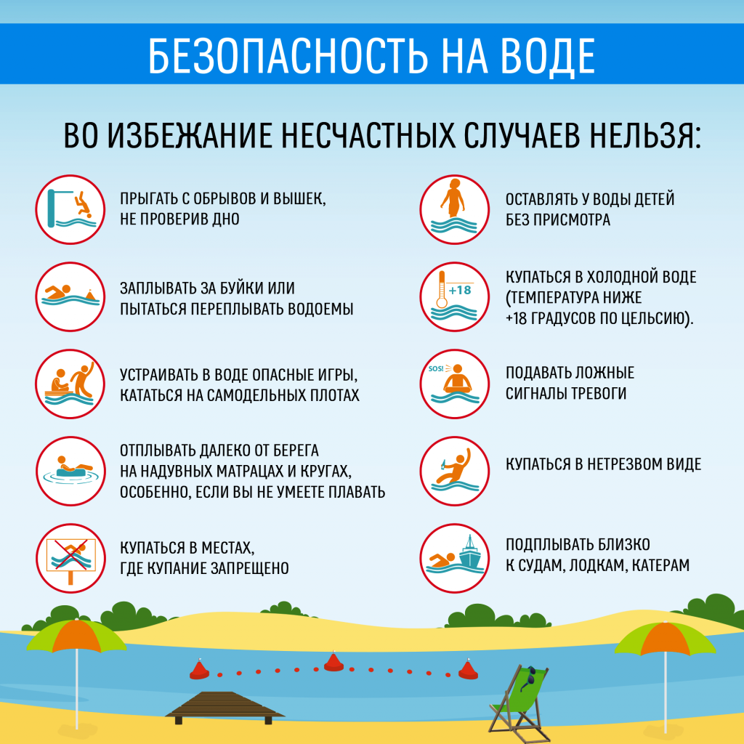

Электронная подпись для сделок с недвижимостью: как получить и безопасно использовать
Сегодня большинство новосибирцев выбирают электронный способ оформления недвижимости. С начала года гражданами направлено свыше 38 тысяч электронных обращений о регистрации прав, что на 27% больше, чем год назад.
Для подписания заявления и документов в электронной форме необходима усиленная квалифицированная электронная подпись (УКЭП). Для заключения сделки с недвижимостью УКЭП потребуется всем её участникам.
Получить УКЭП можно в аккредитованном удостоверяющем центре ППК «Роскадастр» или ином из списка, размещенном на сайте Минцифры России https://digital.gov.ru/ru/activity/govservices/certification_authority/.
Чтобы защитить недвижимость от мошеннических действий с использованием УКЭП, законодательством установлено условие регистрации электронной сделки об отчуждении объекта недвижимости, принадлежащего физическому лицу. Такая регистрация возможна только при наличии в Едином государственном реестре недвижимости (ЕГРН) записи о возможности регистрации на основании документов, подписанных УКЭП.
В случае поступления в Росреестр заявления о переходе права или прекращения права собственности и приложенных к нему документов в электронном виде и отсутствия в ЕГРН записи о возможности электронной регистрации, документы будут возвращены без рассмотрения. То есть, прекращения или перехода прав на объект недвижимости не произойдет.
Росреестр уведомит собственника объекта недвижимости о поступлении заявления о государственной регистрации прав и о возврате указанного заявления с указанием причины возврата по адресу электронной почты, по которому осуществляется связь с физическим лицом.
Если собственник недвижимости действительно планирует подать документы на регистрацию прав в электронном виде, ему следует заранее обратиться в МФЦ или филиал ППК «Роскадастр» с заявлением о возможности регистрации на основании документов, подписанных УКЭП.
Подать заявление может собственник недвижимости, право которого зарегистрировано в ЕГРН, его законный представитель или представитель по нотариальной доверенности.
Заявление можно подать в отношении одновременно всех принадлежащих физическому лицу объектов недвижимости либо любого из них.
Запись о возможности электронной регистрации вносится в ЕГРН в течение пяти рабочих дней с момента поступления заявления.
Существует ряд исключений, когда отсутствие в ЕГРН записи о возможности электронной регистрации, не препятствует проведению регистрационных действий на основании документов, представленных в электронном виде:
- органом государственной власти, органом местного самоуправления или нотариусом в установленных законом случаях;
- сторонами договора об отчуждении объекта недвижимости, с использованием информационных технологий взаимодействия кредитной организации с Росреестром;
- сторонами договора об отчуждении объекта недвижимости, если заявление и документы подписаны УКЭП, оформленной в ППК «Роскадастр»,
- сторонами договора об уступке прав требований по договору участия в долевом строительстве с использованием информационных технологий взаимодействия застройщика с органом регистрации прав, если застройщик является стороной договора.
В указанных случаях внесение в ЕГРН записи о возможности электронной регистрации не требуется.

Состав редакционного совета периодического печатного издания Совета депутатов и администрации Прокудского сельсовета Коченевского района Новосибирской области «Вестник»

УЧРЕДИТЕЛЬ «ВЕСТНИКА»:
Администрация Прокудского сельсовета
Коченевского района Новосибирской области

ПРЕДСЕДАТЕЛЬ РЕДАКЦИОННОГО СОВЕТА:

Цурбанов В.А. Глава Прокудского сельсовета

ЧЛЕНЫ РЕДАКЦИОННОГО СОВЕТА:

Темербаев А.З. зам. главы администрации
Осадчий С.В. председатель Совета депутатов Прокудского сельсовета
Куринная О. П. депутат Совета депутатов Прокудского сельсовета
Цветкова Л. А. депутат Совета депутатов Прокудского сельсовета

АДРЕС ИЗДАТЕЛЯ:
632660, Новосибирская область, Коченевский район
с. Прокудское, ул. Совхозная, д. 22
телефон 8(383)51-42-145

Периодическое печатное издание «Вестник» выходит не реже одного раза в квартал.
Тираж 25 экземпляров. Распространяется бесплатно.

